ETAT CIVIL:

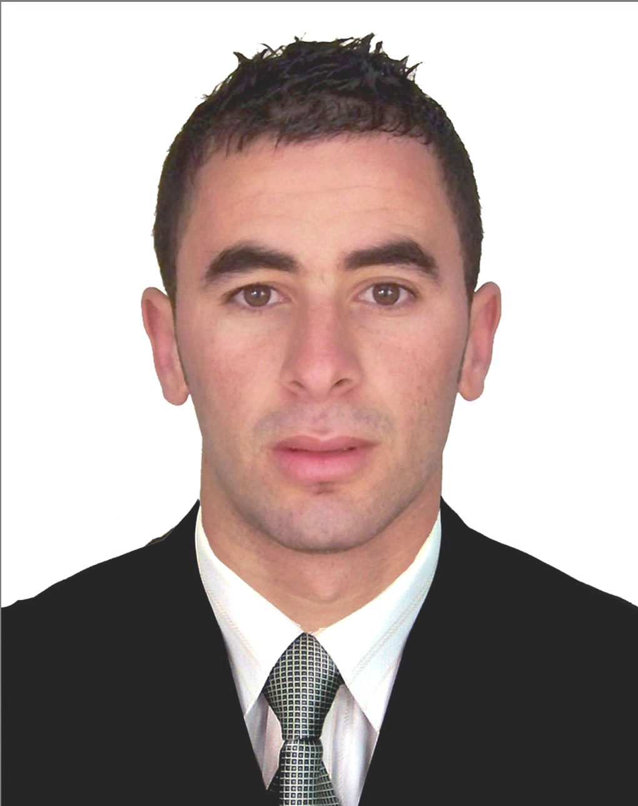
- Nom : SLIMANI
- Prénom : SALIM
- Date et Lieu de naissance : 17/09/1987 à DRAA EL MIZAN
- Adresse : Face agence C.N.A.S, Draa El Mizan
- Nationalité : Algérienne
- Situation familiale : Célibataire
- Téléphone Mobile : 0792 04 18 24 / 0552 49 23 34
- Permis de conduire : Catégorie « B »
- E-mail : slimanisalim15@hotmail.com

ETUDES ET DIPLOMES

- JUIN 2008 : Obtention du baccalauréat série gestion économie

- JUILLET 2012 : DIPLOME Licence en science commerciale option « Marketing » a L’université MOULOUD MAMMERI

- Formation EN Marketing dans L’ECOLE SUPERIEURE DE GESTION (Kouba)

CONNAISSANCES LINGUISTIQUES:

- Français : Très Bien
- Anglais : moyen
- Kabyle : Langue maternelle
- Arabe : Très Bien

EXPERIENCES PROFESSIONNELLES

- 1 AN comme Commercial
- Stage comme Commercial dans une Société de recrutement

AUTRES INFORMATIONS:

- Maitrise de l’outil informatique
- Sérieux et dynamique
- Sens de la communication
- Sens de la responsabilité
- Facilité d’adaptation et d’apprentissage
- Méthodique, Le travail en équipe,
- Apte au déplacement

